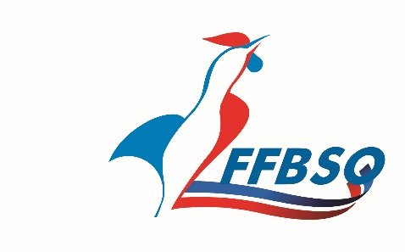 | ÉLÉCTIONS FÉDÉRALES  Mandature 2024-2028

Candidatures réservées aux arbitres et entraîneurs

Les candidatures doivent être adressées par lettre recommandée avec AR au siège de la Fédération : FFBSQ – Maison des Sports – 190 Rue Isatis – 31670 LABEGE avant la date fixée pour l’élection prévue le 16 novembre soit au plus tard le 12 octobre 2024, le cachet de la poste faisant foi.
Les 2 postes à pouvoir sont élus par vote électronique par leurs pairs pour un mandat de 4 ans.

DISCIPLINES :
CSN BOWLING CSN CLASSIC CSN SCHERE CSN SAINT GALL CSN QUIILES DE 6
CSN QUILLES DE 8 CSN QUILLES DE 9 CSN MAILLET

Je soussigné(e) : Madame Monsieur
Nom : ………………………………………………Prénom : …………………………………

Demeurant : ………………………………………………………………………………………………….

Code Postal : ………………………. Ville : ……………………………………………………………….
Adresse électronique : ……………………………………………………………………………………….
Téléphone : ……………………………………
Numéro de licence : …………………………………………...
Club : ……………………………………………………………

Déclare être candidat(e) aux postes réservés des Arbitres ou Entraineurs (1 poste pour chaque collèges), en
qualité de :

ARBITRE (1 poste homme ) : Est considéré comme éligible en tant qu’Arbitre, toute personne titulaire d’un diplôme de niveau national ou international ayant été licencié au cours de la saison sportive 2023 ou 2023-2024 et renouvelé pour la saison 2024 ou 2024-2025

ENTRAINEUR (1 poste Dame) : Est considéré comme éligible en tant que cadre Technique toutes personnes diplômés (animateur, instructeur, entraineur et professeur) et ayant été licencié au cours de la saison sportive 2023 ou 2023-2024 et renouvelé pour la saison 2024 ou 2024-2025

Fait à
Signature
Le 2024

